新版企业网上营业厅升级使用说明书

1、通过官网进入网银
1.1打开平昌农科村镇银行官网，打开【企业网银登陆】，跳转到企业网银页面（图1-1），推荐使用WindowsXP以上版本的操作系统，IE8.0以上版本的浏览器打开。
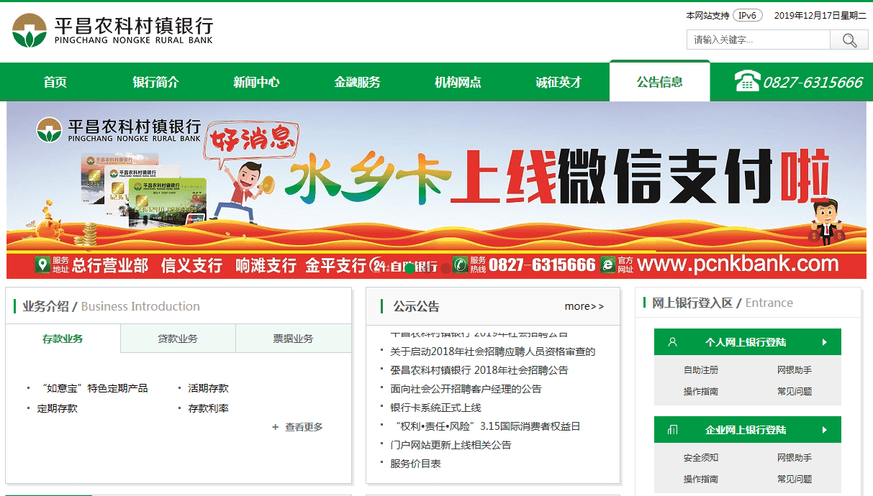
图1-1

2、下载并安装网银助手
2.1点击【首次登录】，跳转到网银助手下载地址（图1-2）。
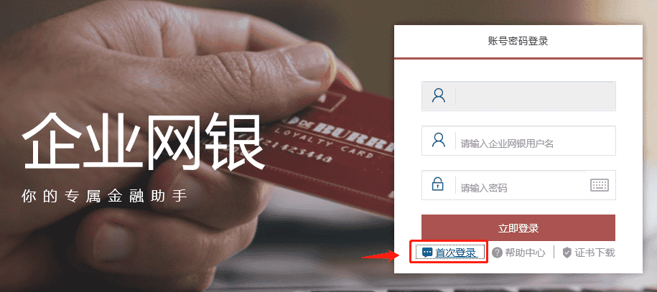
图1-2

2.2点击【点击下载】，下载银行网银助手（图1-3）。
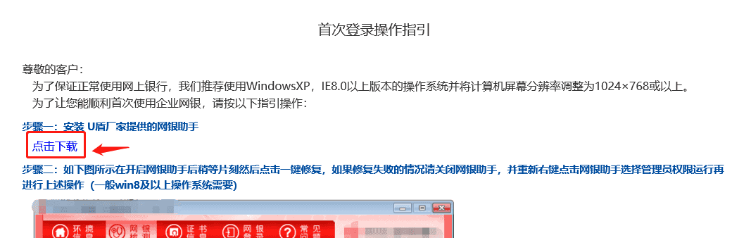
图1-3

3、一键检测、一键修复
3.1安装完成后，通过桌面快捷图标，打开网银助手（图1-4）。

图1-4

3.2点击【网银检测-系统检测-一键修复】，在修复期间，任何弹出的提示信息，点击【确定】，然后修复成功（图1-5）。
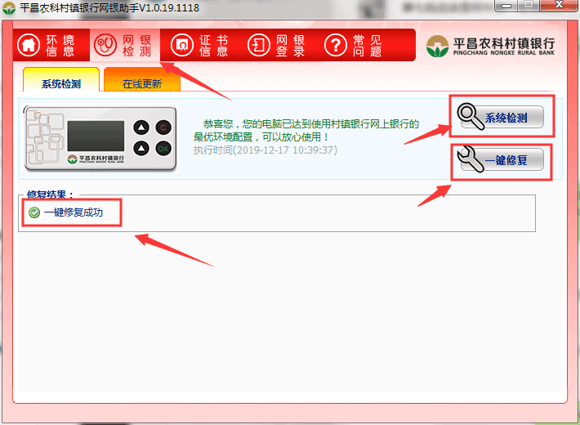
图1-5

4、登录并进行认证
4.1输入操作员登录名和操作员密码进行登录（图1-6）。
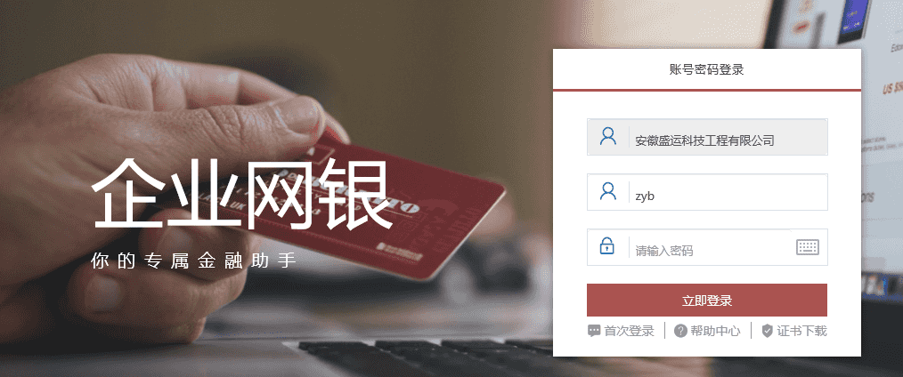
图1-6

4.2此时会跳转到更新证书页面去更新U盾证书（图1-7）。
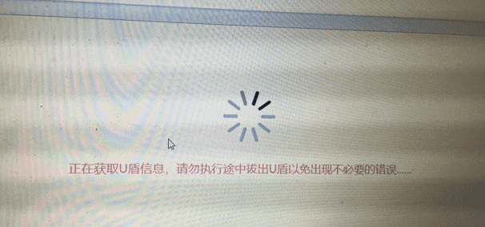
图1-7

4.3验证U盾密码后，证书安装成功（图1-8、图1-9）。
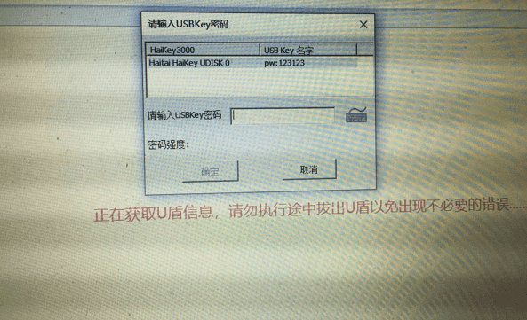
图1-8
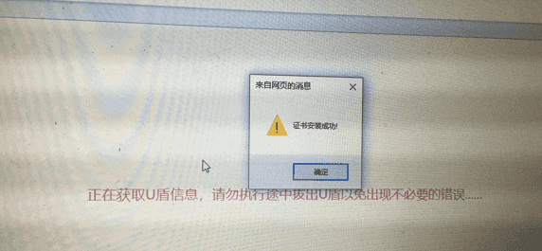
图1-9

5、认证不成功时可采取的措施
请确认“1.2下载并安装网银助手”是否完成。

6、认证完成后再次登录
认证完成后，会再次跳转到企业网银登录页，输入操作员用户名和操作员登录密码，点击【立即登陆】，即可登录企业网银（图1-10、图1-11）。
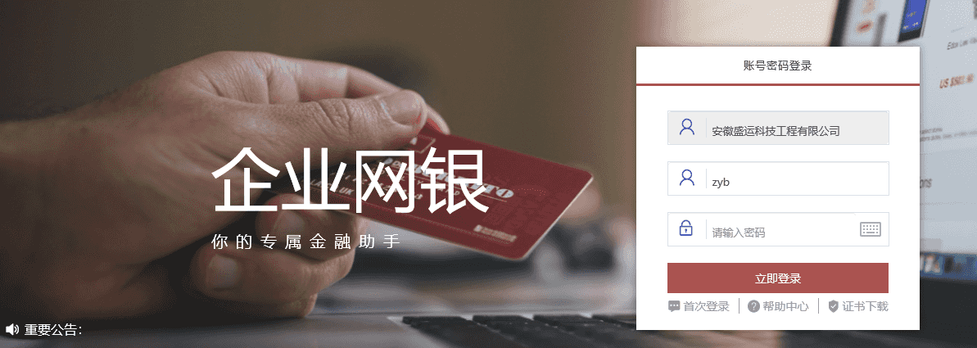
图1-10
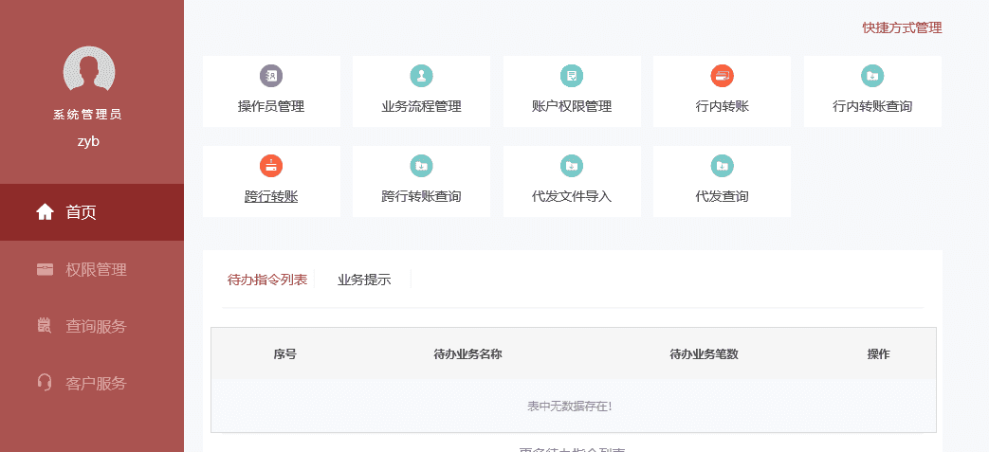
图1-11

